实验二、积分分离PID控制算法仿真
实验目的：
1）熟练掌握Matlab及Simulink；
2）熟练掌握数字PID控制的仿真框图的设计；
3）熟悉并掌握数字积分分离PID控制的参数凑试整定方法；
4）理解并掌握数字积分分离PID控制环节的作用。
仿真框图：
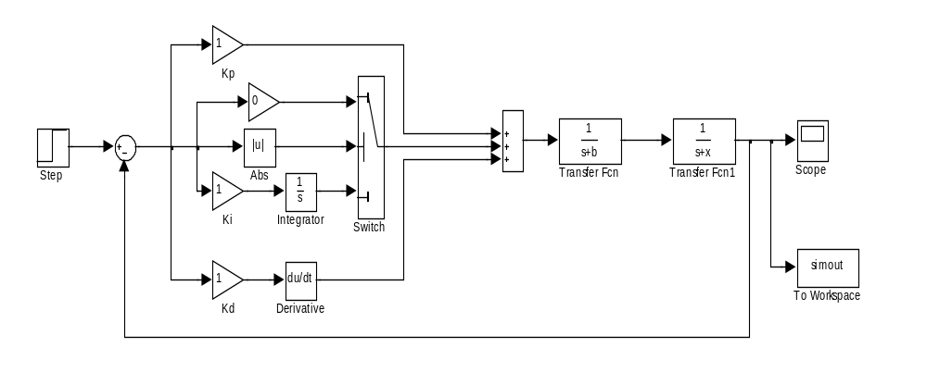
实验参数：
b为班号1～5，x为学号后2位，1～45
实验要求：
1）画Simulinnk框图
2）使稳态误差为0，且动态性能较满意
3）尝试不同的积分分离的阈值（比如ε＝0，0.1，0.2，……，0.9，1），观察阶跃响应，并确定最佳的阈值
实验报告要求
参见实验报告撰写规范

